**HAH浏览器修改建议**

1. 分支名建议在搜索栏下，并且能快捷切换（建议项）：

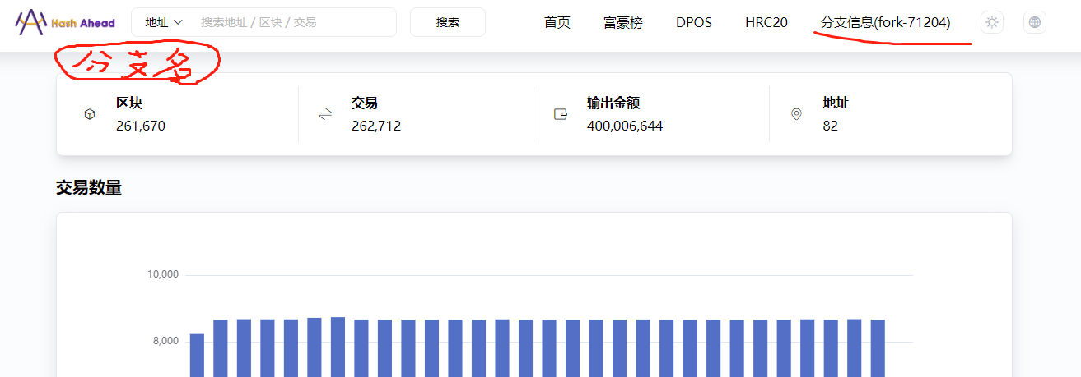

原因：分支名称在菜单栏显示不适合，并且切换分支比较繁琐。

1. 经常出现点击交易时，无法加载的现象（问题）

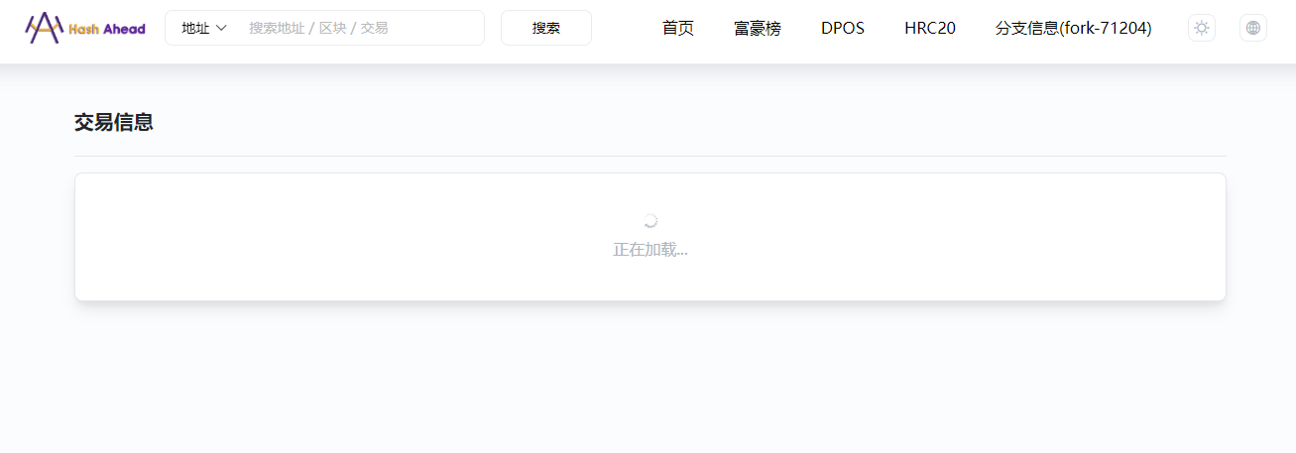

操作：在首页的交易列表中，点击交易，切换窗中，一直显示正在加载信息，无法加载交易信息。

1. 统计数据问题：

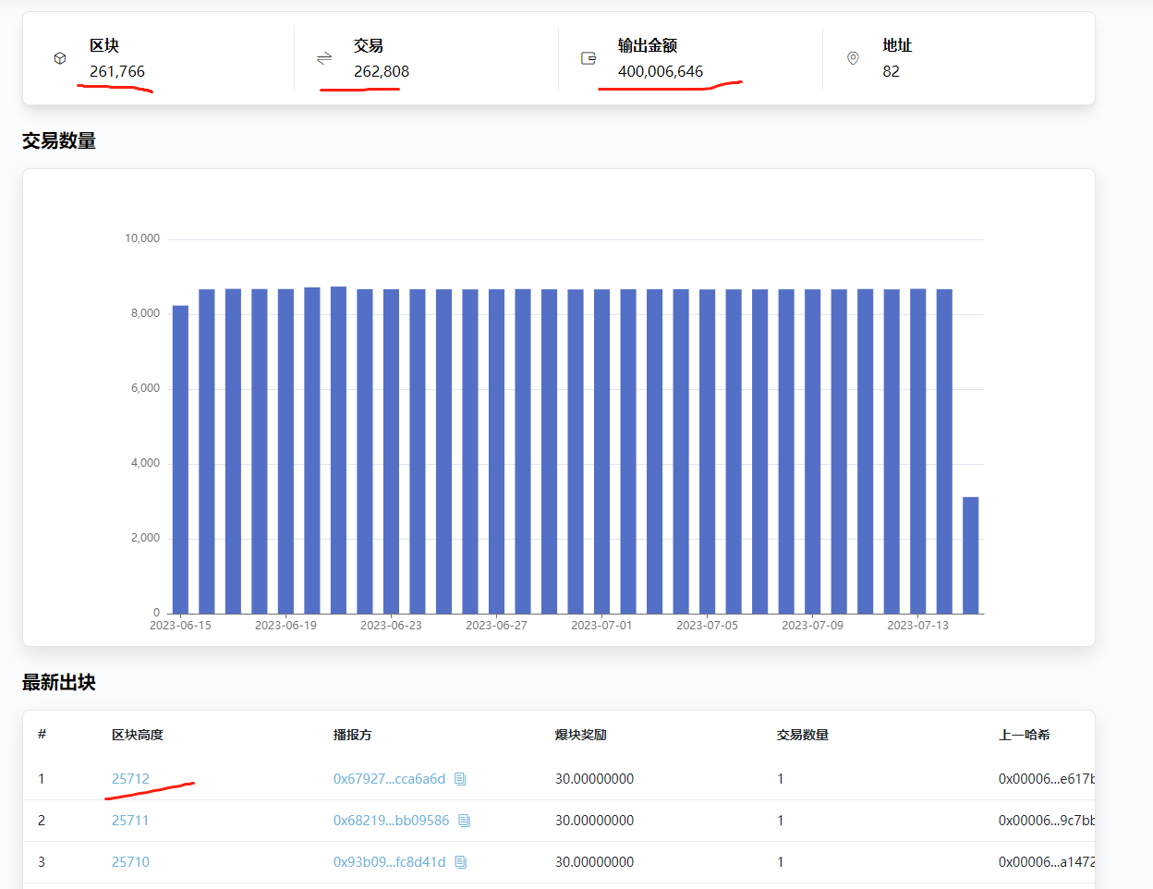

图中的三个项的统计数据问题，1、区块数实际只有25712，但统计为261766；2、输入金额也不对，产出量没有4亿这么多；3、交易统计需要看是统计什么交易，如果计算了奖励交易和CERT交易，不至26万交易，至少50多万条以上。

1. 在首页中的区块列表中点击区块项，切换后的窗口中，不能直接显示头部信息，需要手动拉动后才能显示，这个显示体验差，建议改进：能够直接显示头部信息，即区块头信息能够直接显示完整。

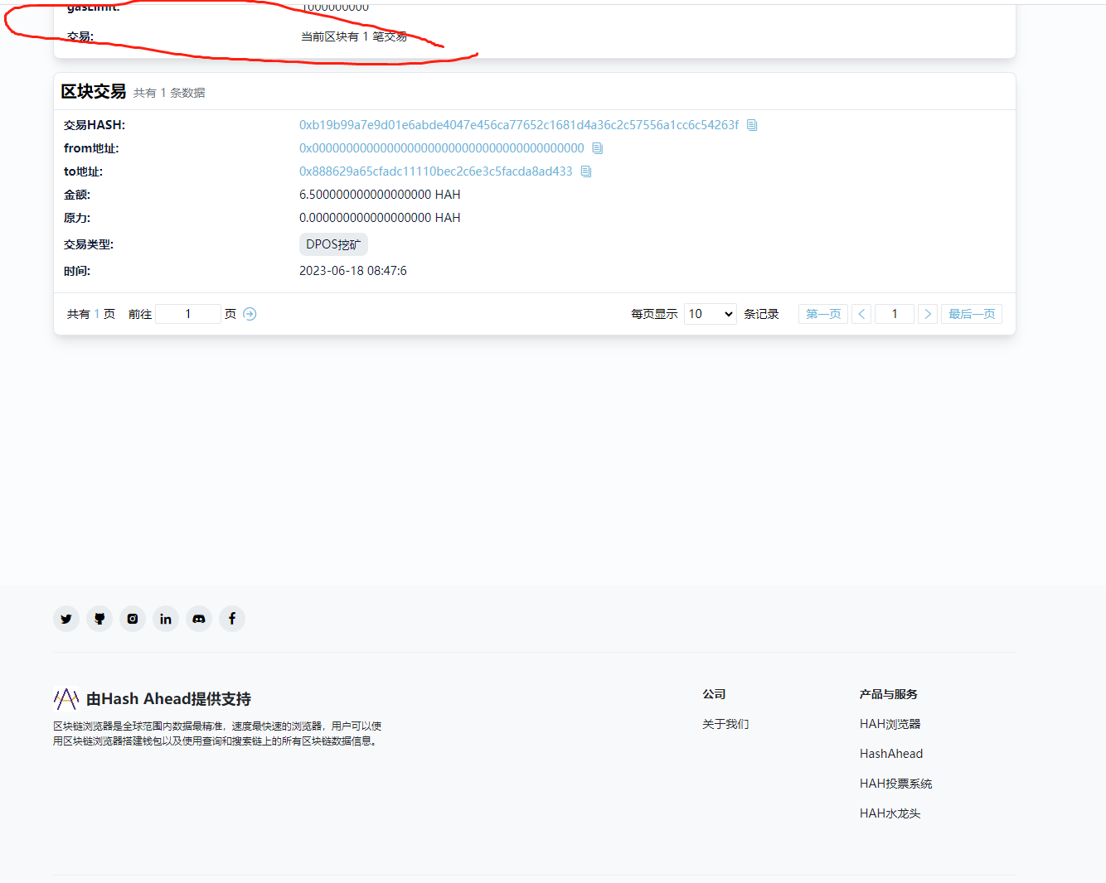

在其它查询交易、地址等地方，都有此现象，无法显示头部信息，需要手动拉到头部才能看到。

1. 在分支fork-71204中，点击区块项后，弹出的区块信息错误，显示的区块HASH，以及爆块奖励等信息都是错误的（问题）

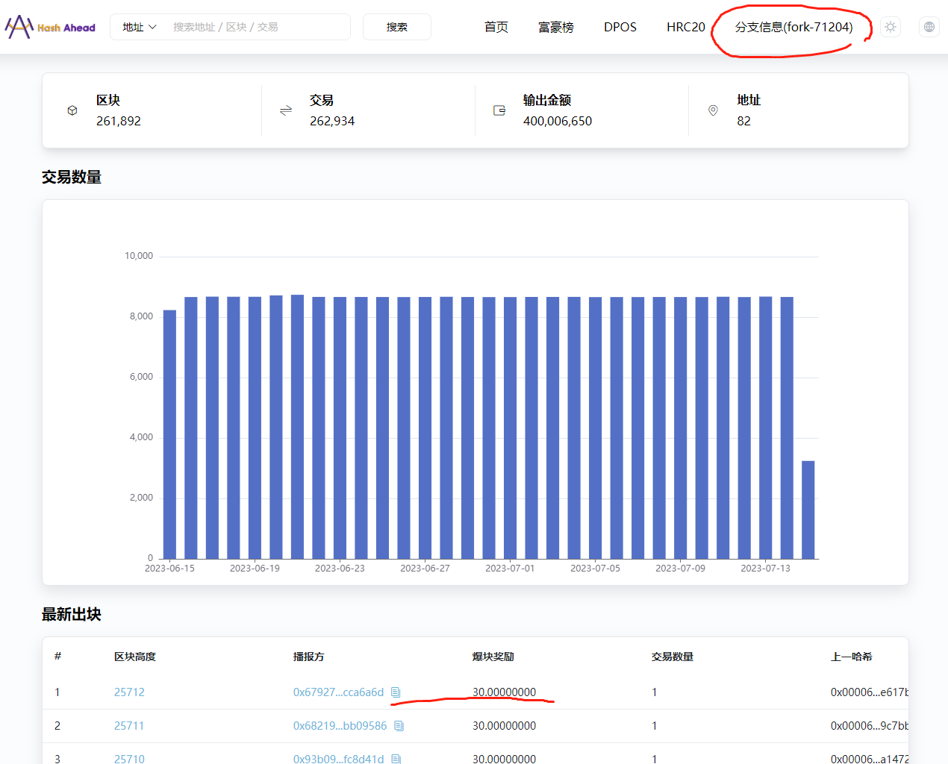

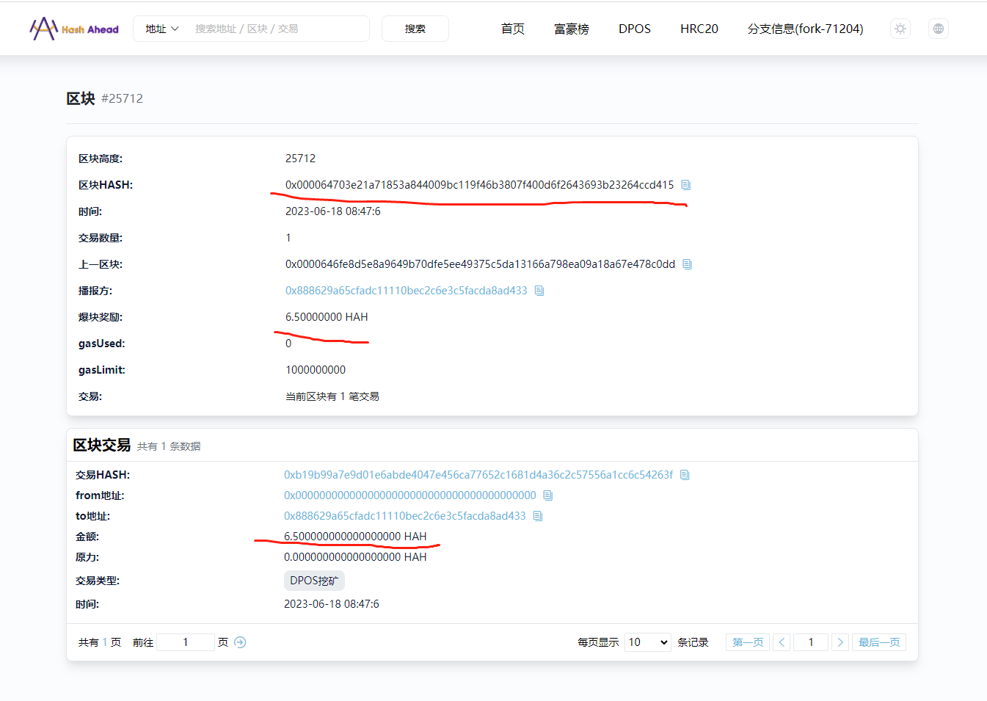

1. 区块头信息中，需要增加区块编号（强烈建议）

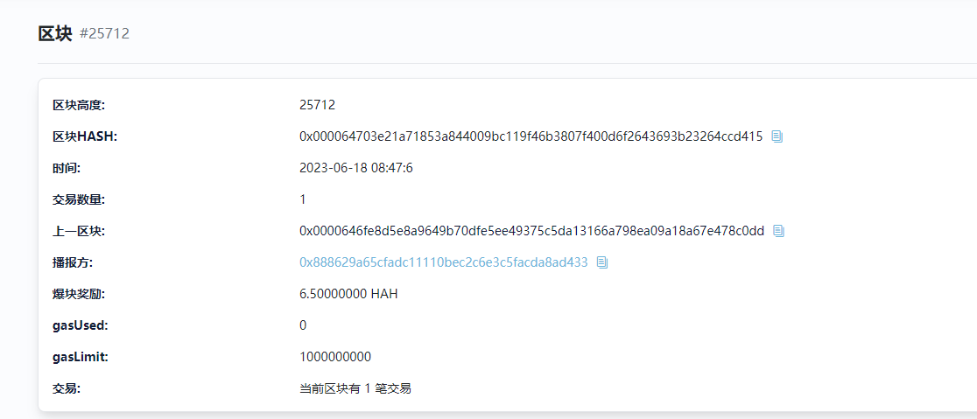

原因：当前区块中除高度之外，还有区块编号，区块编号才是一条链中区块维一编号，主链中区块高度与区块编号一致，但分支链中，一个高度有多个区块，所以区块编号与高度不一致，并且区块编号要多于高度。建议在区块高度下增加区块编号伴。

1. 区块头信息中，中文显示方式下，gasUsed和gasLimit建议采用中文方式显示（建议项）

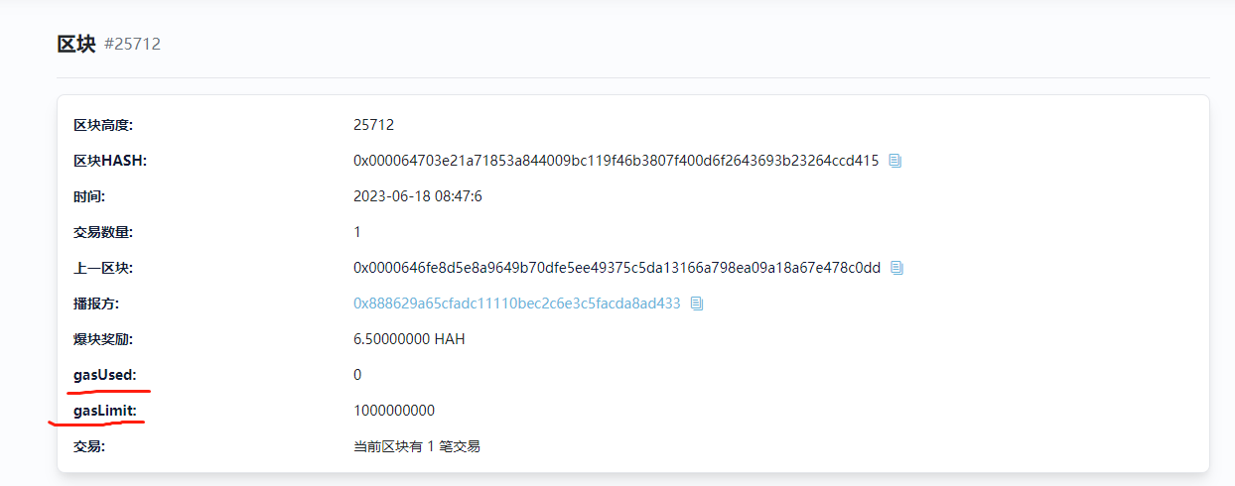

注：这两个参数，我们对外宣传的应该是原力吧，请根据情况来显示名称。

gasLimit栏显示的数值待确认是否有问题，查询的这个区块，所有交易都没有gas值。

1. 奖励交易显示信息修改建议（建议项）

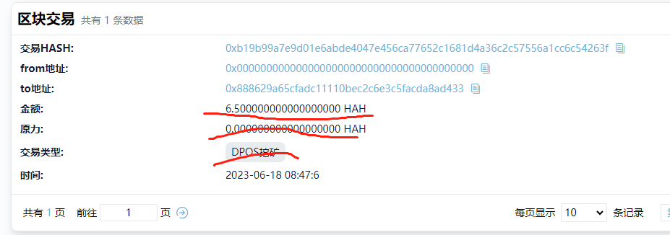

1. 金额栏，可以不用显示最后的0，如显示为6.5HAH；
2. 同样原力栏建议显示为0.0HAH；
3. 交易类型建议改为：挖矿奖励提成部分；6.5HAH不是一个区块的全部奖励（全部奖励为130HAH），6.5HAH只是节点生产区块的奖励提成部分，而抵押奖励是每天发一次；（强烈建议修改）
4. 在分支信息表中，建议增加用户交易数栏（建议项）

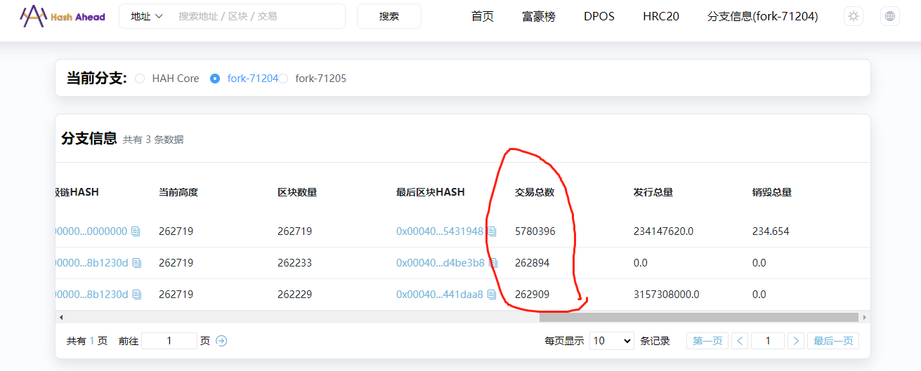

在listfork RPC中有用户交易数量参数，用户交易数是指由用户发起的交易，非奖励交易或CERT交易。

1. 在DPOS表中，点击地址，切换页面后面出现以下状态，无法显示节点详情，并且交易信息也存在问题（问题）

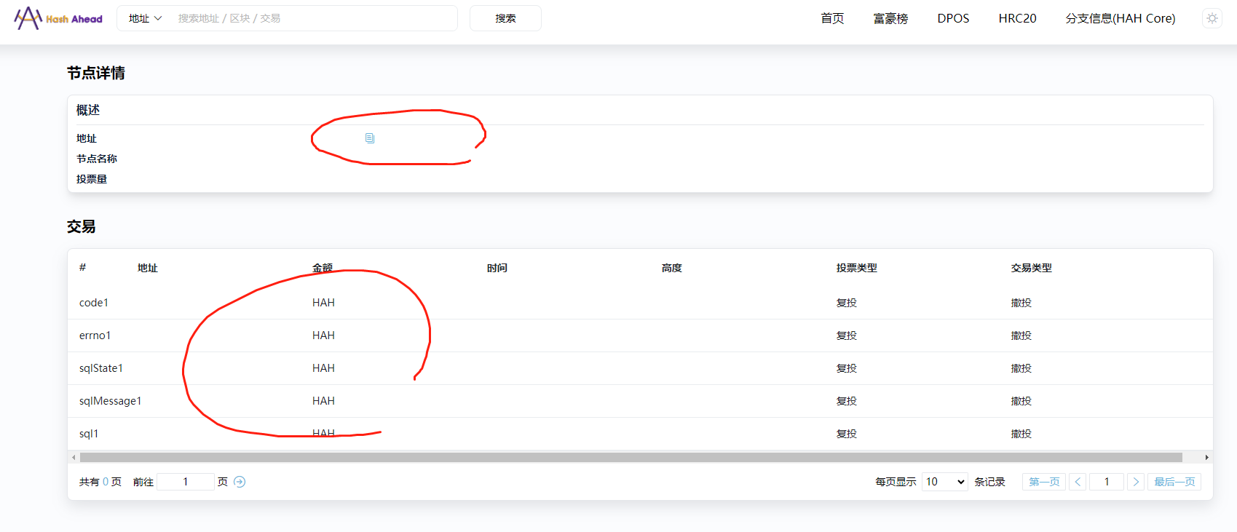

1. 在分支fork-71205下，点击DPOS列表中的地址，出现的页面中无信息显示（问题）

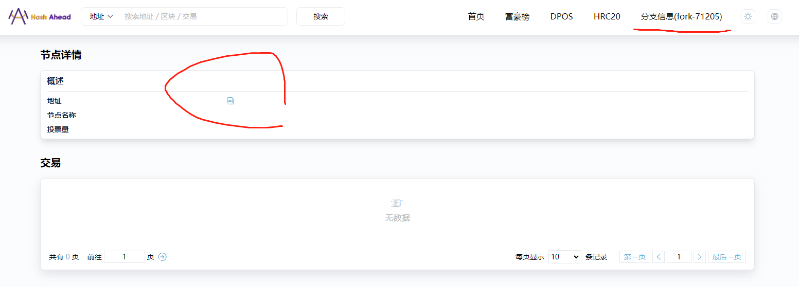

在非主链分支下，要么禁止打开节点页面，要么能打开，但强行跳到主链分支下。

1. 建议将DPOS改为节点（建议项）

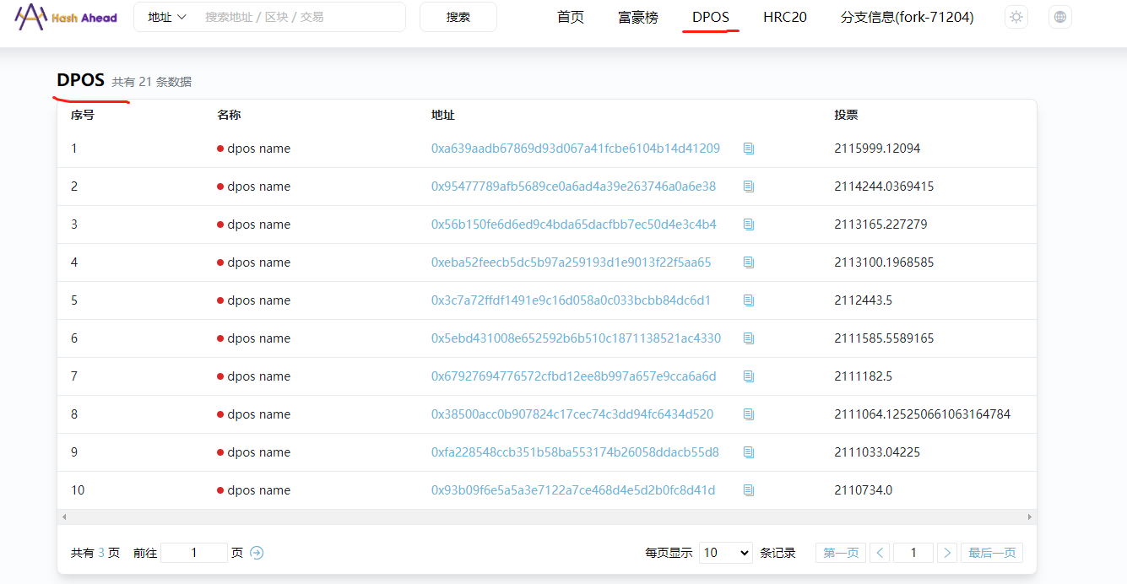

以后将不是DPOS协议，所以在浏览器中不用提DPOS，直接为节点更好。

1. 在分支fork-71205下，查询地址信息及交易表时，地址的余额等信息错误，实际该地址余额为0，地址为：0xb955034FCeFb66112BAB47483C8d243B86Cb2c1D （问题）

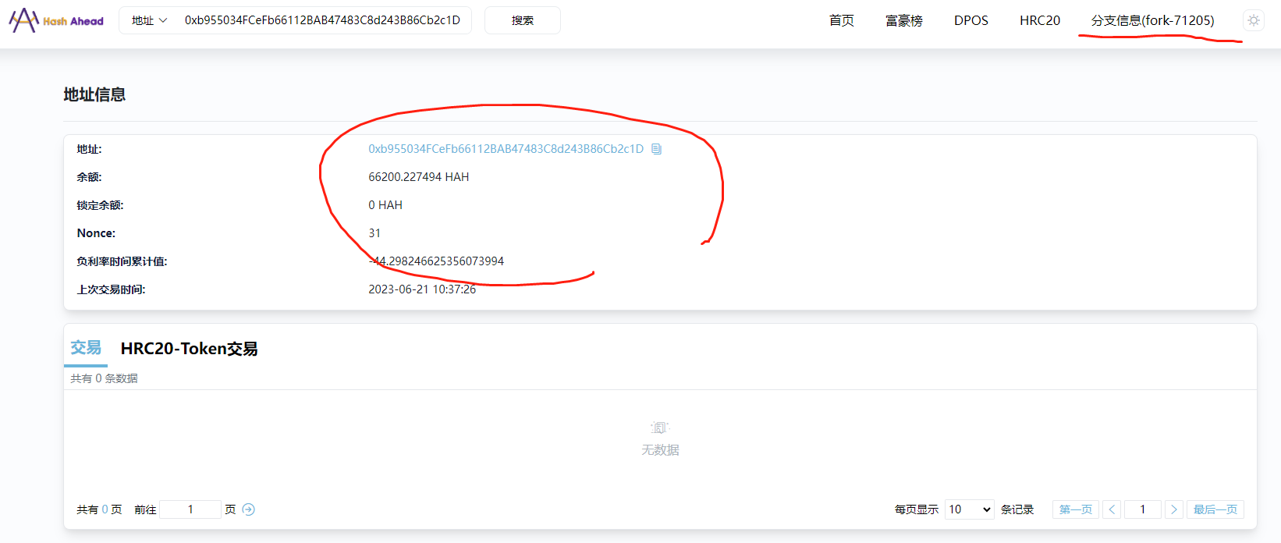

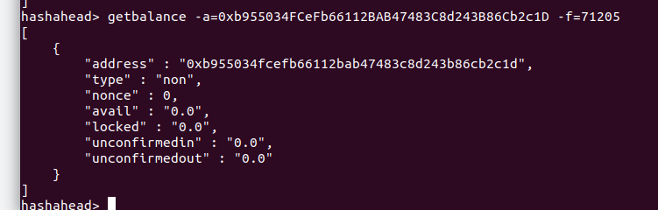

1. 在71205分支链下，地址的余额显示的代币名称错误，每个分支都有代币名称，在listfork RPC中可以查询到分支链的代币名称，即listfork中的symbol参数。（问题）

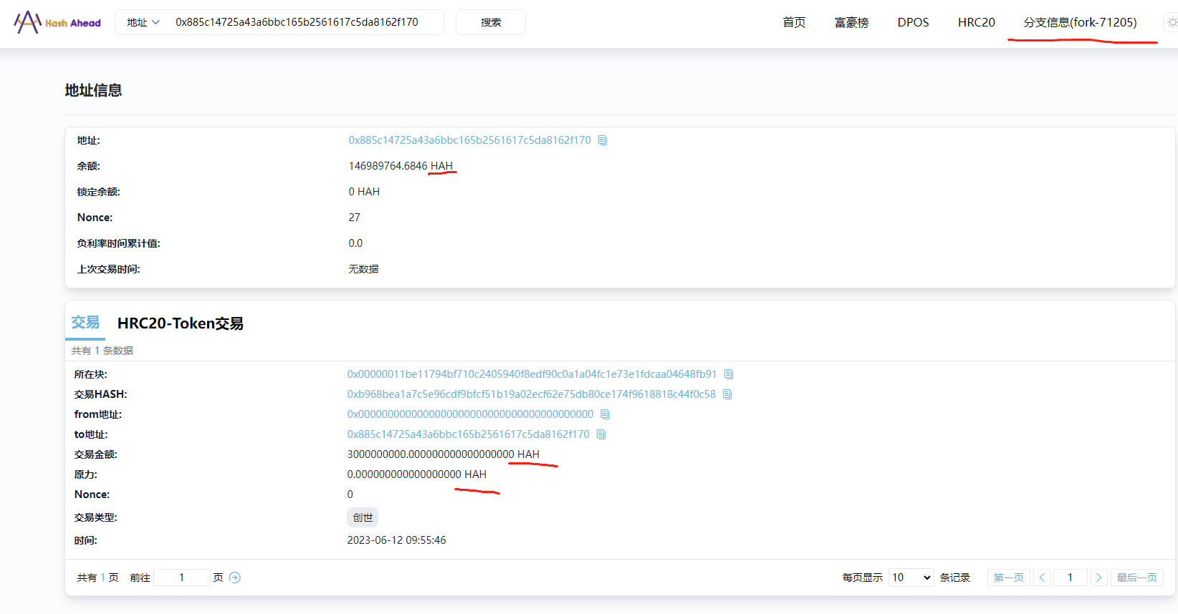

1. 在71205分支链下，富豪榜中的代币名称还是HAH，应该显示对应的名称（问题）

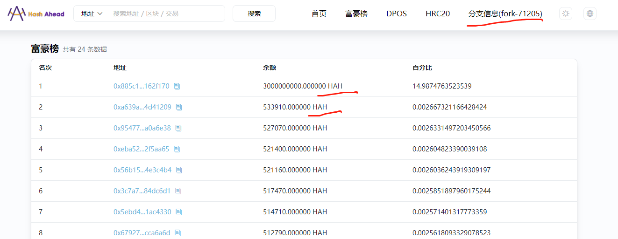

1. HRC20查询中，HRC20交易表，一直处于加载中。

